Программа регионального семинара
для педагогов дошкольных образовательных учреждений Саратовской области «Система работы ДОУ по развитию детской одаренности
в условиях реализации ФГОС ДО»

Время | Мероприятие |  | Место  проведения | Ответственные
09.30- 10.20 | Блок 1.Организационно-ознакомительный
09.30-10.00 | Регистрация  участников семинара. |  | Рекреация  1 этажа.
10.00-10.05 | Открытие семинара, приветствие участников семинара |  | Музыкаль-но-спортив-ный зал  1 этаж. | Цикунов Сергей Юрьевич, заместитель председателя СОООО «Педагогическое  общество России», кандидат педагогических наук
10.05-10.10 | Приветствие участников областного семинара |  |  | Хижняков Алексей Александрович, начальник управления образования администрации Красноармейского муниципального района
10.10-10.15 | Приветственное слово |  |  | Шубина Елена Вячеславовна,  специалист областного  методического центра по профориентационной работе ГАУ ДПО «СОИРО»
10.15-10.20 | Приветствие участников областного семинара |  |  | Глухова Светлана Васильевна,  заведующий МБДОУ «Детский сад №18  г.Красноармейска»
10.20-10.25 | Приветствие выпускников МБДОУ «Детский сад №18  г. Красноармейска», Лауреатов Всероссийских конкурсов |  |  | Орггруппа МБДОУ «Детский сад №18 г. Красноармейска»
10.25-11.10 | Блок 2.  Учебно-методический блок «Создание эффективной системы развития одаренных детей» из опыта работы ДОУ
10.25-10.35 | Система работы ДОУ по развитию детской |  |  | Глухова Светлана Васильевна
10.25-10.35 | одаренности в условиях реализации ФГОС ДО» |  | Музыкаль-но-спортив-ный зал  1 этаж. | заведующий МБДОУ «Детский сад №18 г. Красноармейска»
10.35-10.40 | «ДОУ – территория инициативы, творчества, развития» |  |  | Волкова Анна Владимировна, зам. заведующего по ВМР МБДОУ «Детский сад №18  г. Красноармейска»
10.40-10.50 | «Позитивное воспитание родителей одаренных детей» |  |  | Матвеева Ольга Рудольфовна, воспитатель МБДОУ «Детский сад №18 г. Красноармейска»
10.50-11.00 | Делимся опытом:  «Организационно-методическое сопровождение педагогов по работе с одаренными детьми в ДОУ» |  |  | Салахова Лариса Федоровна, заведующий МБДОУ «Детский сад №10 г. Красноармейска»
11.00-11.10 | «Поддержка и развитие талантливых и одаренных детей» |  |  | Воробьева Тамара Николаевна, заведующий МБДОУ «Детский сад №15 г. Красноармейска»
11.10-12.45 | Блок 3. Практический блок. Эстафета педагогического мастерства.  «Опыт педагогов в системе по развитию детской одаренности»
11.10-11.25 | «Развитие художественно-творческой одаренности».  Видеоролик «Волшебные краски» (нетрадиционные техники рисования) |  | Музыкаль-но-спортив-ный зал  1 этаж. | Аржевикина Татьяна Иванова, воспитатель младшей группы МБДОУ «Детский сад №18 г. Красноармейска»
11.25-11.35 | «Театральная деятельность – как инструмент раскрытия способностей». Теневой театр «История змея», старшая возрастная группа. |  |  | Ишина Татьяна Ивановна, воспитатель старшей группы МБДОУ «Детский сад №18 г. Красноармейска»
11.35-11.45 | Мастер-класс с участниками семинара «Танцующие куклы» |  | Группа «Ромашки»  1 этаж.  Музыкаль-но-спортив-ный зал  1 этаж. | Ишина Татьяна Ивановна, воспитатель старшей группы МБДОУ «Детский сад №18 г. Красноармейска»
11.45-11.55 | Видео отчет танцевального кружка «Радуга» |  |  | Кашулина Виолетта Владимировна, музыкальный руководитель МБДОУ «Детский сад №18 г. Красноармейска»
11.55-12.05 | Музыкальное поздравление от выпускников |  |  | Кречина Антонина Станиславовна, воспитатель МБДОУ «Детский сад №18  г. Красноармейска»
12.05-12.15 | Из опыта работы спортивной студии «Росток»  «От ростка до пьедестала!»  старшая возрастная группа |  |  | Воротникова Марина Александровна, воспитатель старшей группы,  Лисицкая Наталья Юрьевна инструктор по физической культуре МБДОУ «Детский сад №18 г. Красноармейска»
12.15-12.30 | Обзорная экскурсия по детскому саду |  |  | Орггруппа МБДОУ «Детский сад №18 г. Красноармейска»
12.30-12.50 | Музыкальный спектакль «Невероятные приключения Дюймовочки», воспитанники старшей возрастной группы |  | Музыкаль-но-спортив-ный зал  1 этаж. | Кашулина Виолетта Владимировна,  музыкальный руководитель  МБДОУ «Детский сад №18 г. Красноармейска».
12.50-13.05 | Блок 4. Обмен мнениями
 | Салмова Людмила Николаевна, руководитель секции дошкольного образования СОООО "Педагогическое общество России"
 | Участники семинара
13.05-13.30 | Блок 5. Подведение итогов работы семинара. Награждения.
 | Цикунов Сергей Юрьевич, заместитель председателя СОООО «Педагогическое общество России», кандидат педагогических наук
 | Шубина Елена Вячеславовна, специалист областного методического центра по профориентационной работе ГАУ ДПО «СОИРО»
Глухова Светлана Васильевна,
заведующий МБДОУ «Детский сад №18 г.Красноармейска».

Саратовское областное отделение общественной организации «Педагогическое общество России»

ГАУ ДПО «Саратовский институт развития образования»
Областной методический центр по профориентационной работе

Управление образования администрации Красноармейского муниципального районаМБУ КМЦ системы образования Красноармейского муниципального района

Муниципальное бюджетное дошкольное образовательное учреждение «Детский сад №18 города Красноармейска
Саратовской области»
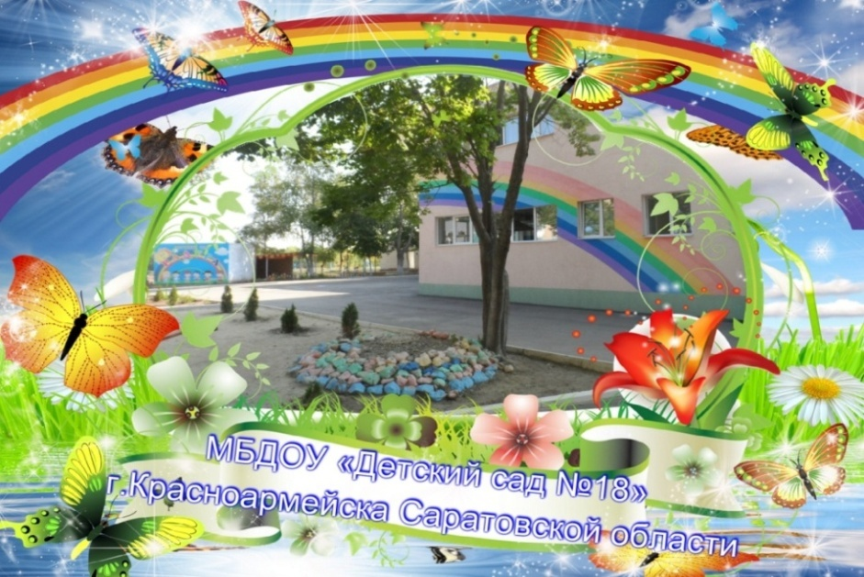
Программа регионального семинара
для педагогов дошкольных образовательных учреждений
Саратовской области
«Система работы ДОУ по развитию детской одаренности
в условиях реализации ФГОС ДО»

Дата проведения:21 ноября 2019 год.
Адрес проведения семинара:
Саратовская область, г.Красноармейск, 1микрорайон, д.20
МБДОУ «Детский сад №18 г. Красноармейска».
(проезд автобусом №1 до остановки «Детский сад»)
e-mail:detsadraduga14@yandex.ru
www.krasdou18raduga.my1.ru
тел.8(84550)2-71-78

